المقدمة

يعد انتاج المحاصيل الصناعية ذات اهمية كبيرة وقد ازدادت اهميتها بأزدياد
الحاجة الى منتجاتها من الزيوت واستخدام في مجالات متنوعة فبالاضافة اعتبارها
مصدر مهم في غذاء الانسان فهي محاصيل صناعية من خلال دخولها الصناعات
متعددة كصناعة الاصباغ والصابون ومبيدات الحشرات وزيون المكان اضافة الى
استخدام الكسب الناتج منها في صناعة الاسمدة وعلف الحيوانات ومن الانسان
الاساسية وتجاوز المشكلات

وتعد المحاصيل الصناعية من المحاصيل الاستراتيجية المهمة في القطر اذ تستخدم
في عدة صناعات

1

المبحث الاول

الاطــــــــــــــار النظري

اولا: مشكلة البحث
من الممكن ان نلخص مشكلة البحث باليؤال التالي:
ما اثر المناخ في زراعة المحاصيل الصناعية في محافظة القادسية وهذا يشير الى تساؤلات اخرى منها
- كيف تؤثر عناصر المناخ على زراعة المحاصيل الصناعية
- ما المتطلبات المناخية لكل محصول من المحاصيل الصناعية

ثالثا: فرضية البحث
ان للمناخ دورا مؤثرا في نجاح زراعة المحاصيل الصناعية
التغير الحاصل في الطبيعة المناخ له اثر في انخفاض انتاج المحاصيل الصناعية
تغير العجز المائي دورا في انخفاض الانتاج للمحاصيل الصناعية
تغير خصائص التربة ايضا لها اثر سلبي في انتاج المحاصيل

2
ثالثا : منهج البحث
اعتمد البحث المنهج النظامي الذي يتكز على تحديد العوامل الجغرافية المؤثرة في زراعة المحاصيل الصناعية في المحافظة وبما انه من النادر الاعتماد على المنهج النظامي فقد جرى اهتمامه بالمنهج الحصولي والذي تتم بموجبه دراسة كلا المحصول بالتعريف بالمحصول من حيث طبيعة

رابعا: هدف البحث
يهدف البحث الى تباين مدرى تأثير المناخ في زراعة المحاصيل الصناعية في محافظة القادسية معرفا العلاقة بين المتطلبات المناخية للمحاصيل الصناعية عناصر المناخ من حيث ضوء الشمس ودرجة الحرارة والرياح والرطوبه بأنواعها ويهدف الاستثمار الامثل للامكانات المتوفرة في منطقة الدراسة من اجل التوسع في زراعة المحاصيل الصناعية خدمة الا المحافظة والعراق

3
خامسا: حدود البحث
ان منطقة الدراسة تحدد جغرافيا بموقعها المكاني في الجزء الاوسط من السهل الفيضي ضمن منطقة الفرات الاوسط منذ خمس محافضات من جهاتها المختلفة ضمن الشمال تحدها
محافظة بابل ومن الجنوب تحدها المثنى اما محافظتي واسط وذي قار فتحدها من الشرق والشمال الشرقي بينما تحدها محافظة النجف من الغرب , كما في الخريطة رقم (1)

اما فلكيا تقع المحافظة بين دائرتي عرض (31,17- 32,ْ24ْ ش) وخطي طول (24-45,49) شرقا تبلغ مساحتها الكلية (8153كم2) وبنسبة 9% من مجموع ماسحة العراق البالغة (434,128كم2) وهي تتالف من اربع عشر وحدة دراسية تمثلها اربعة اقضية وعشر نواحي كما في الخريطة (2) وكانت حدود البحث قد تمثلت بالمؤثرات الاحصائية الانتاج المحاصيل الصناعية للمدة ( 2010-2015)

4

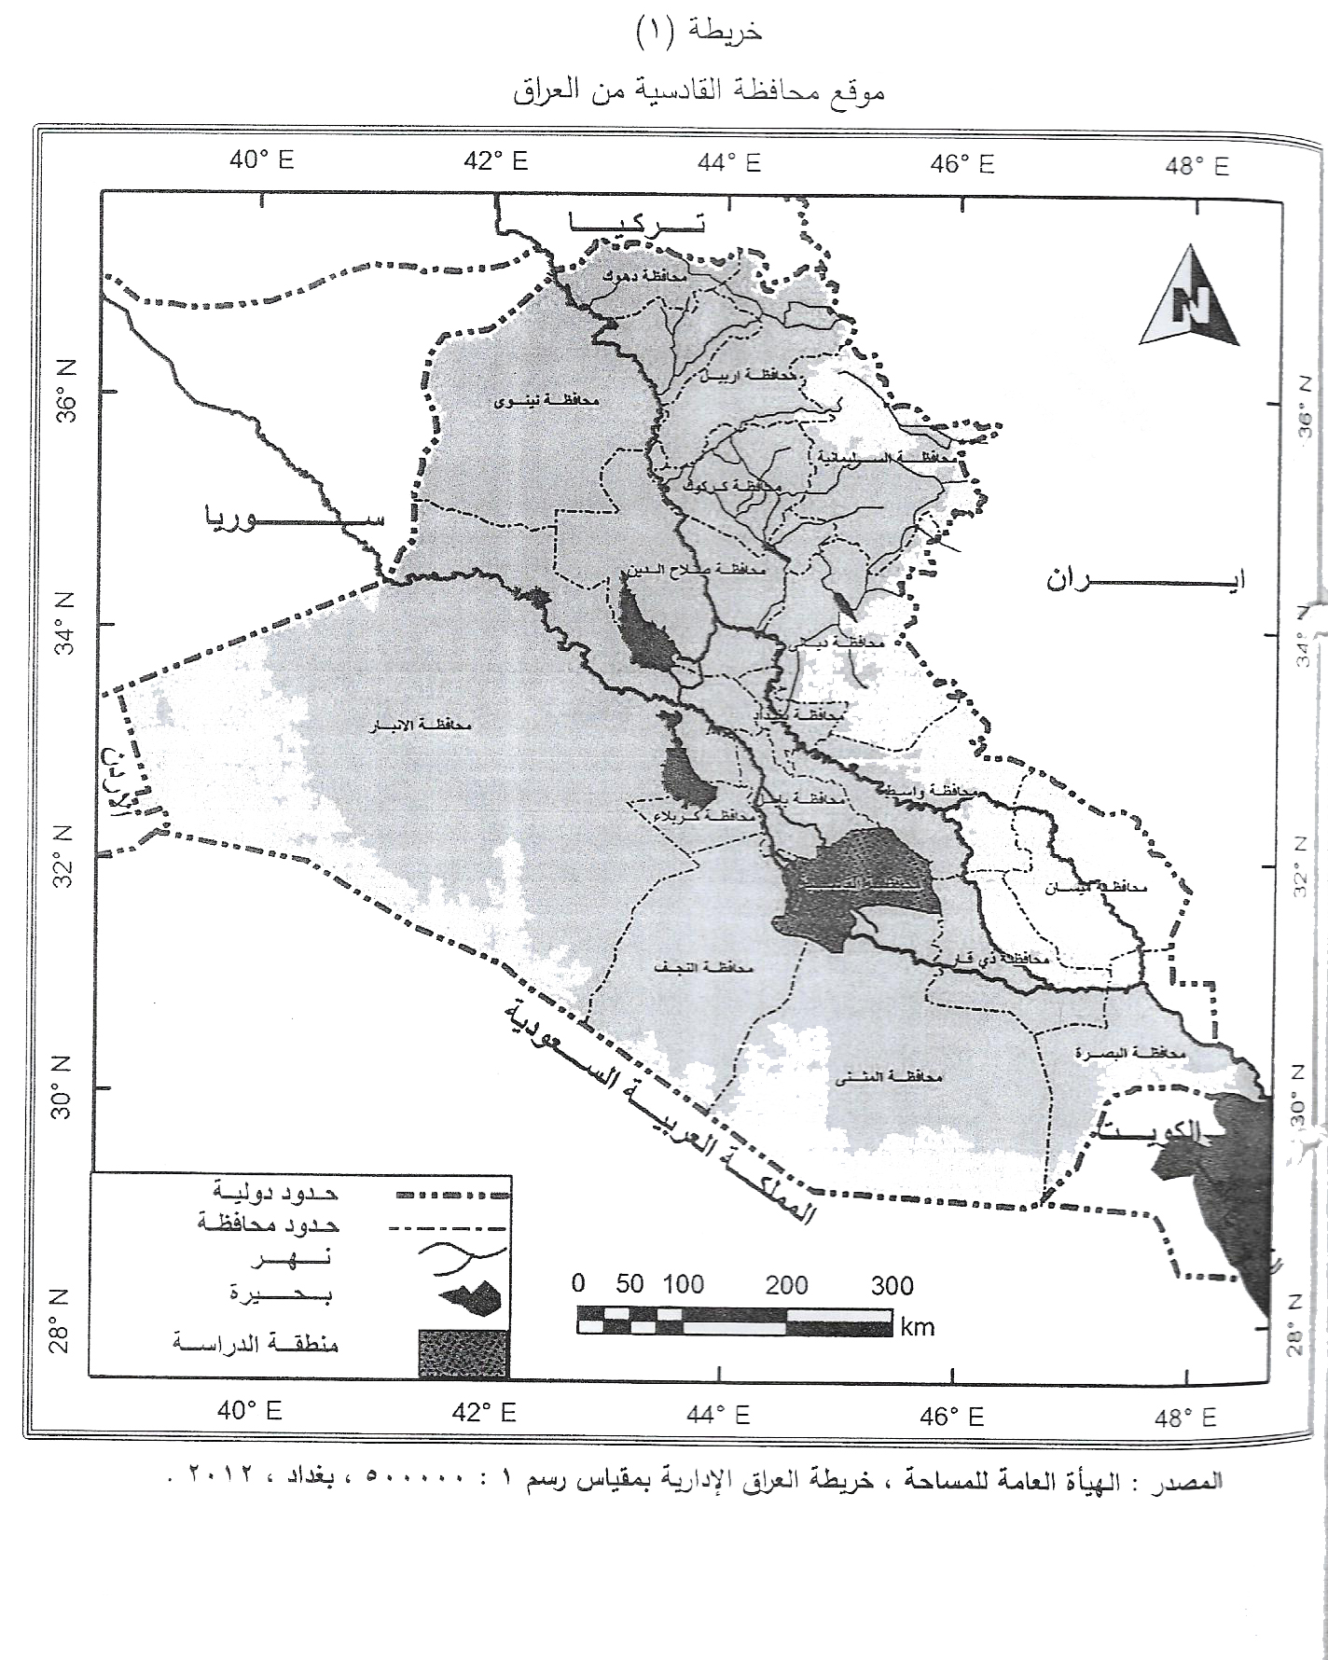

5
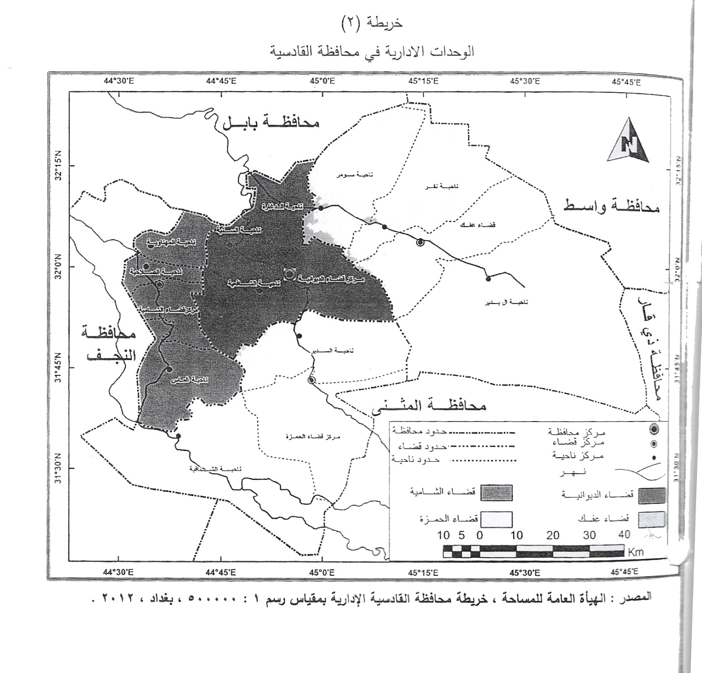

6

سادسا: هيكلية البحث

يتضمن البحث مقدمة ومبحث وجملة الاستنتاجات , ركز البمحث الاول على
العوامل الطبيعية المؤثرة في انتاج المحاصيل الصناعية في محافظة القادسية
والمبحث الثاني على المحاصيل الصناعية واهميتها الاقتصادية , والمبحث الثالث
ركز على التطلبات المناخية للمحاصيل الصناعية , والمبحث الرابع ركز على
الاماكانات المناخية ال للمحاصيل المتوفرة في محافظة القادسية.

7

المبحث الثاني

المحاصيل الصناعية واهميتها الاقتصادية وتطورها ومتطلباتها المناخية

اولا : اهميتها الاقتصادية
القطن: يعد القطن من اهم الالياف المستخدمة في انتاج المنسوجات واكثرها استهلاكا ورغم المنافسة القوية التي يلقاها القطن من الخيوط الحيوانية القشب او الكيميائية كالنايلون او الحرير الصناعي , يتضح من ذلك ان القطن هو محصول قديم عرفه الانسان منذ زمن بعيد يعتقد ان الهند هي الموطن الاصلي لشجرة القطن

تكمن اهمية الاقتصادية لمحصول القطن:
يستخدم القطن في العديد من الصناعات كصناعة الغزل والنسيج لاحتوائه على نسبة عالية من الالياف تصل الى (40,33%) كما يستعمل في صناعة الزيوت الغذائية اذا يشكل نسبة (26,18%) من وزن بذور القطن كما يدخل في صناعة القطن الطبي والورق الحي وغيرها الكثير من الصناعات

ويتم جني محصول القطن بطريقتين اليديو والميكانيكية اما الطريقة الاولى فيفظل اجراء الجني على مرحلتين الاولى عندما يبلغ نسبة تفتح الجوزة من (40-50%)
اما المرحلة الثانية الميكانيكية تفتح نسبة (85%) من الجزة مع ضرورة اسقاط الاوراق

ـــــــــــــــــــــــــــــــــــــــــــــــــــــــــــــــــــــــــــــــــــــــــــــ
د . محمد خميس الزول , الجغرافية الزراعية , كلية الاداب , جامعة الاسكندرية , دارة العرفة الجامعية , 2000 , ص386

8

- محصول السمسم
هو من المحاصيل الصناعية التي تتركز زراعته في كثير من البلدان المجاورة ذات الخصائص المناخية الحارة والشبه الحاره ويعطي المناطق المعتدله ويعتقد لهذا المحصول منشآن اهمها :
في افريقيا (اثيوبيا ) والثاني (الهند)

وتكمن اهمية هذا المحصول الاقتصادية بالدرجة الاولى للحصول على الزيت الذي يتميز بنسب عالية من الحوامض الدهنية غير المشبه التي تمتاز بجودتها من حيث احتوائها على حامض السنوليك والسنولينك التي لا تسبب اشداد الشرايين وامراض القلب وتمتاز بأنخفاض نسبة الكولسترول لدى مستهلكيها وبقايته خلال التخزين دون ان يحدث له تغير باللون او الطعم وذلك لاحتوائه على نسبة عالية من المركبات الضارة للاكسدة.

تستعمل الاخيرة في تركيب بعض المبيدات الحشرية حيث تعمل على زيادة فعاليتها ضد الحشرات كذلك تدخل كسبة بذور السمسم بعد استخلاص الزيت في علائق الحيوانات وذلك لاحتوائها على نسبة عالية من الروتين والمواد تصل الى 27,5% للاولى

9
- محصول زهرة الشمس
يعد هذا المحصول من المحاصيل الصناعية المهمة في القطر التي اثبتت اهميتها الاقتصادية على نطاق واسع وترفع اهمية محصول زهرة الشمس .

يعد مصدر رئيس في صناعة الزيوت النباتية التي تستعمل في الطخ وتستخدم بذورها في صناعة زبدة المارجين والسلطات والمعجنات ويدخل زيت الزهرة في صناعة الصابون والاصباغ والمواد المستهدمه في دباغة الجلود.
وتستعمل بذور زهرة الشمس بعد اخذ الزيوت منها في عمل الكسبة التي تعد من الاعلاف الجيدة في تغذية الحيوانات وخصوصا الماشية وذلك
لاحتوائها على مواد غذائية عالية اهمها ابروتين الذي تصل نسبة فيها (30-35%) .
تستعمل حقول زراعة الاغراض تربية نحل العسل مما يزيد من فرص التكامل الاقتصادي بين الانتاجيين النباتي والحيواني .
وتزرع نباتات محصول زهرة الشمس كمصدات للرياح في مزارع القطن والخظروات لما لهذا المحصول من قابلية على تحقيق من حدة الرياح

ـــــــــــــــــــــــــــــــــــــــــــــــــــــــــــــــــــــــــ
عدنان اسماعيل ياسين , العوامل الجغرافية ودورها في تباين انتاج محصول زهرة الشمس في العراق , مجلة الاساتذة , العدد 9 , بغداد 1999 , ص127-132.

10
ثانيا : المتطلبات الحراية والضوئية والمائية لحصول القطن
- القطن
ينمو القطن بدرجات حرارية مرتفعة تصل الى (40مْ) وان الدرجة المثلى تكوين الجوز والنضج تراوح بين (34,27مْ) واتباطئ سرعة نموه بدرجة حرارة (15,5مْ) ويتوقف في درجة حرارة (14مْ) وذلك لانه البذور تصاب بالفطريات والعفن عند زراعتها في درجة حرارة منخفظة ويتوقف الانبات عند ارتفاع الحرارة عن (42مْ)
ويحتاج القطن الى فصل من الانبات طويل لا يقل عن (180مْ) ويفضل ان يكون (300) يوم خالي من الصقيع ويكون من الحاصل المدارية والشبه مدراية
ويحتاج الى كميات تمطار متوسط ومنتظمة وتصل الى (450-500) بوصة وهذا في المناطق التي تعتمد على التساقط المطري اما في المناطق التي تعتمد على المصادر المائية الاخرى مثل منطقة الدراسة تعد رحابة النبات في موسم النمو من المياه حوالي (3681م3/دونم) وتحقق انتاج عالي يتباين مابين ( 500- 1000) ملم سنويا

ـــــــــــــــــــــــــــــــــــــــــــــــــــــــــــــــــــــــــــــــــــــــــــــــــ
محمد عبدالله النقاش , تنمية زراعة المحاصيل الصناعية في العراق , وزراة التربية ,1998,ص137

11

- محصول السمسم
ينمو هذا المحصول في درجات حرارة عالية حيث يصل الى (35مْ) وان الدرجة المثلى لتكوين النض يتراوح من (30-35مْ)(1)
اما المتطلبات الضوئية للمحصول طويلة قد تصل الى 12 ساعة كونه من المحاصيل الصيفية
ويحتاج السميم الى فصل من الانبات طويل ويحتاج الى نهار طويل مناسب الى الانبات ويحتاج الى مناخ حار وشبه حار .
يحتاج السمسم الى كميات معتدلة من الامطار في كمياتها من (20-40ملم) وبشكل منتظم , ويحتاج الى (12-14) ري خلال موسم الزراعة مع مراعاة الري اثناء الموسم التزهير لكي لا يساقط الازهار وبالتالي يقل المحصول وكذلك يمنع الري ثبل الحصاد حوالي (10-15) يوم

ــــــــــــــــــــــــــــــــــــــــــــــــــــــــــــــــــــــــــــــــــــــ
سلام سالم عبد الجبوري , العوامل الطبيعة ودورها في تباين انتاج المحاصيل الزيتية في قضاء الرميثه , مجلة البحوث الزراعية , المجلد 1, العدد 1 , جامعة الكوفة , 2005 , ص298

12

- محصول زهرة الشمس
ان محصول زهرة الشمس يتحمل درجات حرارة عالية والمنخفظة على حد سواء حيث يمكن ان يتم الاثبات بدرجة حرارة يتراوح بين (4مْ) لحد ادنى وبين (40مْ) كحد اعلى (1)
اما درجة الحرارة المتجمد فتحتاج الى (27-45مْ) وحدة حرارة خلال فصل النمو البالغ 5 اشهر للزراعة الربيعية و (122) يوم للزراعة الخريفية (2)

اما المدة الضوئية , فمحصول زهرة الشمس حساس جدا للفترة الضوئية حيث يزدهر في مدى واسع من طول النهار قد تتراوح بين (12-14) ساعة

اما الاحتياجات المائية بين 20 يوم قبل الازدهار و 20 يوم بعد الازدهار ويختلف موعد زراعة المحصول بأختلاف المناطق (3) , ويحتاج محصول زهرة الشمس الى (4-5) من ريات خلال موسم الزراعة للاراضي الاروائية.

ـــــــــــــــــــــــــــــــــــــــــــــــــــــــــــــــــــ
- عدنان اسماعيل ياسين , العوامل الجغرافية ودورها في تباين الانتاج محصول زهرة الشمس , مجلة الاستاذ , العدد 9 , بغداد , ص132
- كاظم عبادي حمادي , التباين المكاني , لزراعة محصول زهرة الشمس في العراق , ص288
- عدنان اسماعيل ياسين , مصدر سابق

13

المبحث الثالث

الامكانات المناخية المتوفرة في محافظة القادسية وعلاقتها بزراعة المحاصيل الصناعية

جدول رقم (1)
معدل ساعات السطوع النظري الفعلي في محافظة القادسية (1980-2013)
اشهر السنة | ساعات السطوع النظري/ساعة | ساعات السطوع  الفعلية /ساعة
كانون 2 | 10:03 | 6,9
شباط | 11:01 | 7,5
اذار | 11:02 | 8,2
نيسان | 12:07 | 8,6
مايس | 13:47 | 9,7
حزيران | 14:00 | 11,9
تموز | 13:59 | 11,9
آب | 13:20 | 11,6
ايلول | 12:21 | 10,9
تشرين 1 | 11:26 | 8,7
تشرين 2 | 10:30 | 7,6
كانون 1 | 10:00 | 6,8

14
الاشعاع الشمس:
اشعة الشمس وطول مدة الاضياء من العناصر المهمة المؤثرة في الانتاج الزراعي وتاتي اهمية هذا العنصر من خلال تاثيره على حياة النيات اذا ان الاشعة الشمسية دورا كبيرا في حياة المحاصيل الزراعية فهو يساعد على اسراع عملية النمو وبه يتم اكمال تكوين الغذا وهو مؤول عن تحديد المسامات في الاوراق فظلا عن تكوين الهرمون النباتي.

ويشير جدول رقم (1) ان هناك نباتات في ساعات السطوع في منطقة الدراسة ففي الشهر اذار يسجل معدل عدد ساعات النهار مع بدا الفصل البارد من السنة حوالي 11 ساعة في محطة القادسية ويسجل شهر حزيران اعلى معدل ساعات.
النهار التي يصل االى حوالي 14 ساعة /يوم في حين يقل عدد هذه الساعات كلها تعد من في نهاية الفصل الحار لتبلغ خلال شهر ايلول في محافظة القادسية 11,35 ساعة وتوضح كذلك ساعات السطوع الفعلية في منطقة الدراسة الى انها تختلف اختلاف زمانيا خلال اشهر السنة فهي تبدا بالارتفاع التدريجي ابتداء من شهر نيسان 8,6 ساعة/ يوم وفي شهر مايس 9,7ساعة /يوم التي يسجل اقصر معدلاتها خلال شهر حزيران وتموز نحو 11,9 ساعة / يوم لكل منهما اما خلال الفصل البارد من السنة فقد سجلت في شهر كانون الاول ادنى معدلاتها نحو 6,8 ساعة في محطة الديوانية ويؤثر انخفاض الطاقات المائية من السطوح الماشية والاراضي الزراعية ويختلف طول النهار من شهر الى اخر ومن موسم الى اخر

ـــــــــــــــــــــــــــــــــــــــــــــــــــــــــــــــــــــــــــــ
المصدر : وزراة النقل والمواصلات , الهيئة العامة للانوواء الجوية والرصد الزلزالي , قسم المناخ , بيانات غير منشورة

15

جدول رقم (2)
معدلات درجات الحرارى العضمى والصغرى والشهري في محافظة القادسية للمدة
(1980-2013م).
اشهر السنة |  | درجة الحرارة العظمى (مْ) |  | درجة الحرارة الصغرى (مْ) | المعدل الشهري  (مْ)
كانون 2 |  | 17,7 |  | 6 | 11,9
شباط |  | 19,6 |  | 8,1 | 13,9
اذار |  | 25,6 |  | 12,2 | 18,9
نيسان |  | 30 |  | 17,9 | 24
مايس |  | 38 |  | 24,3 | 31,2
حزيران |  | 42,4 |  | 27,5 | 35
تموز |  | 44,5 |  | 28,4 | 36,5
آب |  | 42 |  | 29,7 | 35,9
ايلول |  | 41,1 |  | 24,9 | 33
تشرين 1 |  | 35 |  | 20,3 | 27,7
تشرين 2 |  | 25,2 |  | 12,9 | 19,1
كانون 1 |  | 19,1 |  | 8,5 | 13,8
المعدل السنوي | 31,6 |  | 18,3 |  |  | 25

16

درجة الحرارة :

تحدد درجة الحرارة طول فصل النمو النبات اذ ان لها اهمية كبيرة في تحديد انتاج بعض النباتات والحصول على اقصر منفعة اقتصادية منها وقد ادى هذا الى ظاهرة التخصص الزراعي وارتباط المحاصيل بدرجات الحرارة فكلما زادت قدرة النبات على تحمل درجات الحرارة المتفاوته كان اوسع انتشارا (1)
وتبين من جدول (2) ن المعدلات الشهرية لدرجات الحرارة نبدأ بالارتفاع خلال شهور فصل الصيف التي تبدأ من شهر مايس يصل المعدل الى ( 31,2مْ) في حين يبلغ اعلى معدل في شهر تموز (36,5مْ) الذي يسجل اعلى معدل لدرجات الحرارة وقد سجل ادنى معدل في شهر تشرين الاول تبلغ (27,7مْ) اما بالنسبة لمعدل في شهر تشيرين الاول (20,3مْ) واعلاه (28,4مْ) في شهر تموز

ــــــــــــــــــــــــــــــــــــــــــــــــــــــــــــــــــــــــــــــــــ
المصدر : وزراة النقل والمواصلات , الهيئة العامة للانوواء الجوية والرصد الزلزالي , قسم المناخ , بيانات غير منشورة

17

جدول رقم (3)
معدل درجات الرياح الشهري (ح/ثا) واتجاهها في محطة الديوانية للمدة من (1980م-2013م).
الاشهر | معدل سرعة الرياح | اتجاه الرياح السائدة
كانون 2 | 2,5 | شمالية غربية
شباط | 2,9 | شمالية غربية
اذار | 3,2 | شمالية غربية
نيسان | 3,4 | شمالية
مايس | 3,2 | شمالية
حزيران | 3,6 | شمالية غربية
تموز | 3,7 | شمالية غربية
ايلول | 2,3 | شمالية
تشرين 1 | 2,1 | شمالية غربية
تشرين 2 | 2 | شمالية غربية
كانون 1 | 2,3 | شمالية غربية
المعدل السنوي | 2,8 | شمالية غربية

ــــــــــــــــــــــــــــــــــــــــــــــــــــــــــــــــــــــــــــــــــــــــــــــ
علي صاحب الموسوي , دراسة تخليلية للخصائص المناطق في النجف , مجلة الاستاذ , العدد 2, ص159

18
جدول رقم (4)
معدلات عدد ايام العواصف الغبارية والغبار المتصاعد في محافظة القادسية للمدة (1980م-2013م)
ت | اشهر السنة | العواصف الغبارية | الغبار المتصاعد | الغبار العالق
1 | كانون 2 | 0,5 | 2,5 | 2,1
2 | شباط | 1,1 | 4,3 | 2,7
3 | اذار | 1,7 | 5,3 | 5
4 | نيسان | 1,7 | 7,3 | 6
5 | مايس | 1,6 | 7 | 7,5
6 | حزيران | 0,5 | 10,2 | 6
7 | تموز | 0,3 | 10,2 | 5,3
8 | آب | 0,9 | 7,2 | 4,8
9 | ايلول | 0,20 | 4,3 | 3,4
10 | تشرين 1 | 0,33 | 3,3 | 2,3
11 | تشرين 2 | 0,39 | 1,7 | 1,6
12 | كانون 1 | 0,27 | 1,7 | 1,2
 | المجموع | 8,68 | 6,5 | 47,9

19
ومن الجدول رقم (4) نجد ان معدل الايام التي تحدث فيها العواصف الغبارية هو
(8,68) يوم في حين ان عدد الايام التي يتصاعد فيها الغبار هي 65 يوم اما
الغبار العالق في الجو فقد كانت عدد الايام 47,9 يوم .

يشير الجدول (4) الى ان عدد العواصف الرملية الترابية يزداد خلال شهر شباط
واذار ونيسان وايار ليصل الى (1,1- 1,7- 1,7-1,6) على التوالي في حين يقل
عددها خلال شهر كانون الاول وحزيران وتموز واب وايلول وتشرين الثاني
وكانون الثاني ويصل الى (0,5-0,3-0,9-0,20-0,33-0,39-0,27) على
التوالي ان هذا التباين في عدد الايام التي يحدث فيها العواصف الغباريى وما
يرافقها في ارتفاع درجات الحرارة وزيادة سرعة الرياح.

ــــــــــــــــــــــــــــــــــــــــــــــــــــــــــــــــ
- صادق جعفر الطراف , علم البيئة والمناخ , مطبعة دار الكتب للطباعة النشر , الموصل , 1998,ص63
- محمد خميس , جغرافية الزرعة , ص90-91

20

جدول رقم (5)
معدلات الرطوبه النسبية ومجموع امطار الساقطة في محافظة الديوانيى للمدة (1980-2013)
اشهر السنة | الرطوبة النسبة % | الامطار(ملم)
كانون 2 | 66 | 20,2
شباط | 56 | 13,6
اذار | 48 | 11,3
نيسان | 41 | 14,2
مايس | 32 | 3,4
حزيران | 26 | -
تموز | 27 | -
آب | 29 | -
ايلول | 33 | 0,6
تشرين 1 | 42 | 3,7
تشرين 2 | 57 | 14,9
كانون 1 | 66 | 15,6
المعدل السنوي | 43,5 | المجموع 97,5ملم

21
تؤكد كمية النشاط المطري على نجاح الزراعة ومعدل نمو النبات لا سيما اذا ما اقترنت بارتفاع درجات الحرارة اذا من المعروف ان الامطار المتساقطة على منطقة منابع الانهار هي المصدر الرئيس في توافر المياه السطحية الاراضية للمناطق الجافة والتي تتوقف عليها الزراعة الاروائية فكمية الامطار الساقطة وفصل سقوطها يحدد نوع المحصول الذي يمكن زراعته وليس كمية الامطار دليلا على نجاح الزراعة اذ المهم ان تسقط الامطار في الوقت المناسب وهو فصل النمو الذي تشتد فيه حاجة النبات الى الماء مع مراعاة الظروف الاخرى التي تتحكم مدى الاستفادة من المطر مثل انتظام سقوطها ودرجة الحرارة ومعدل التبخر وبئة التربة والغطاء النباتي وينصح الجدول (5) الخاص بمعدل مجموع الامطار الساقطة في منطقة الدراسة نجد قلة كمية الامطار التساقط فيها كان المجموع السنوي هو (97,5 ملم) تبدا الامطار التساقط نهاية شهر ايلول وبكميات قليلة جدا تبلغ (0,6)ملم وتستمر بالتساقط حتى تصل الى اعلى قيمة لها في شهر تشرين الثاني (20,2) ملم ثم تنقطع بشكل عام في شهر حزيران وتموز واب
اما الرطوبة النسبية فتتباين معدلاتها بحسب فصول السنة ففي فصل الشتاء الذي يبدأ من شهر تشرين الثاني الى نهاية شهر نسيان ترتفع فيه المعدلات فقد تصل الى ( 55%) وتحقق في هذا شهر مايس حتى تصل الى ( 32,5%)

ـــــــــــــــــــــــــــــــــــــــــــــــــــــــــــــــــــــــــــــــــ
كمال صالح كزكوزالعاني , الاستعمالات الزراية , اطروحة دكتوراه , بغداد 1998 , ص73

22

المبحث الرابع

التوزيع الجغرافي للمحاصيل الصناعية في محافظة الديوانية
للمدة (2007-2015)

جدول رقم (6)
المساحة المزروعة للإنتاج والانتاجية لمحصول القطن في محافظة القادسية

السنوات | المساحة الزراعية | الانتاج | الانتاجية
2007 | 2050 | 515 | 251,2
2008 | 1313 | 525 | 399,8
2009 | 760 | 304 | 400
2010 | 614 | 150 | 244,2
2011 | 800 | 62 | 92
2012 | 820 | 155 | 189
2013 | 900 | 276 | 306,6
2014 | - | - | -
2015 | - | - | -
المجموع | 7257 | 1978 | 1881

ــــــــــــــــــــــــــــــــــــــــــــــــــــــــــــــــــــــــــــــــــ
مديرية زراعة محافظة القادسية , قسم الاحصاء , بيانات غير منشورة , 2013

23
بين الجدول (6) تطور المساحات المرزوعة بالقطن والانتاج والانتاجية على مستوى منطقة الدراسة للمدة (2007-2008) فمن حيث المساحة عدت السنوات (2007-2008) سنوات زيادة الانتاج الزراعة (2050-1313) دونم لكل منها على التوالي ويمكن ارجاع ذلك الى الظروف المائية الصيفية التي مر بها البلد في تلك السنوات وضغط الدولة المستمر على تنفيذ الخطط الزراعية .
اما لسنوات (2009-2010-2011-2012-2013) فهي سنوات المساحة المنخفظة بمساحة وصلت (760-614-800-820-900) دونم ويرجع هذا الانتخفاض الى عروضا لدى بعض المزارعين عن الزراعة هذا المحصول ولم يزرع المحصول في السنوات الاخيرة 2015-2014
اما كمية الانتاج يتضح ان السنوات الاخيرة 2009 الى 2013 مثلت اقل السنوات حيث جاءت السنوات 2008-2007 الاكثر انتاجا لسعة المساحة المزروعة والتي جاءت على نحو 2050 – 1313
اما الانتاجية وصلت انتاجية الدونم الواحد الى حوالي ( 399,8 ) دونم في السنة 2008م ووانخفض 92 في سنة 2011 وفي الوقت ابتي وصلت الى (306,6) في سنة 2013 وهو مؤشر الانتاجية .

ـــــــــــــــــــــــــــــــــــــــــــــــــــــــــ
ارشد ذنون حمادي , خالد محمد داوود , استجابة سبع اصناف من القطن للتغيرات البيئية , مجلة التقني ,

24

جدول رقم (7)
المساحات المزروعة والانتاج والانتاجية لمحصول زهرة الشمس في محافظة القادسية للمدة (2007-2015)

السنوات | المساحة الزراعية/دونم | الانتاج/ طن | الانتاجية/دونم
2007 | 447 | 310 | 693,5
2008 | 154 | 93 | 603,9
2009 | - | - | -
2010 | - | - | -
2011 | - | - | -
2012 | - | - | -
2013 | 9057 | 934 | 103,1
2014 | - | - | -
2015 | - | - | -
المجموع | 9658 | 1337 | 1399

25

عند الاطلاع على الجدول رقم (7) نجد ان هناك بعض السنوات التي ارتفعت فيه المساحة المزروعة مثل (2013) التي وصلت الى (9057 دونم)
اما السنوات 2007-2008 فقد شاهدنا انخفاضا واضحا كانت فيهة(447,154)
دونم في الوقت الذي اختفت زراعته في السنوات (2009-2010-2011-2012-
2013-2014-2015) وهذا يعود الى التوجيهات في زراعة المحاصيل الاكثر
اهمية في الغذاء مثل محاصيل الحبوب الاستراتيجية التي ضهر التباين واضحا في
السنوات الدراسية فهنالك سنوات كان فيها الانتاج مرتفعا ممثلا ب 2013م وامنت
كميتها 934 طن , وذلك راجع الى سعة المساحة الزروعة في تلك السنين امل
اقل السنوات انتاجا فهي 2008 بسبب قلة المساحة المزروعة.

اما الانتاجية ارتفعت في السنة 2007 – 2008 الى حوالي (693,5 –
103,9)كغم/دونم , نجد انخفضت في السنوات 2013 الى 103,1 حيث خلت
السنوات ( 2009- 2010-2011-2012- 2013-2014-2015) بسبب عدم
وجود اسواق لهذا المحصول .

26
جدول (8)
المساحة المزروعة والانتاج والانتاجية لمحصول السمسم في محافظة القادسية للسنوات (2007- 2015)
السنوات | المساحة الزراعية/دونم | الانتاج/ طن | الانتاجية/دونم
2007 | 11670 | 2016 | 180,5
2008 | 12567 | 2177 | 173,2
2009 | 6480 | 1085 | 167,4
2010 | 6051 | 1029 | 170
2011 | 7625 | 1981 | 250
2012 | 8234 | 2088 | 253,5
2013 | 9865 | 2400 | 243,2
2014 | - | - | -
2015 | - | - | -
المجموع | 56741 | 12866 | 1436

ــــــــــــــــــــــــــــــــــــــــــــــــــــــــــــــــــــــــــــ
مديرية زراعة محافظة القادسية , قسم الاحصاء , بيانات غير منشورة

27
بلغتت المساحة المزروعة بهذا المحصول سنة (2013) نحو (9865) دونم حيث
تبين المساحة المزروعة والانتاج والانتاجية ليست على وتيرة واحدة بل تذبذبت .

نجدها ترتفع تارة وتنخفض تارة اخرة ففي السنوات (2007-2008-2012-
2013) سجلت اعلى المساحات المزروعة بالمحصول خلال مدة االدراسة التي
وصلت الى (11670-1253-8234-1986) دونم على التوالي بسبب زيادة
الطلب على هذا المحصول , اما السنوات (2009-2010-2011) كانت اقل
مساحة بواقع (6480-6051-7625) دونم لعل السبب الرئيسي هو التوجيهات
الزراعية التي شهدتها السنوات نحو الزراعة محاصيل الحبوب وقد خلت السنوات
التي ترتفع فيها كميات الانتاج هي (2007-2008) اذا كانت (2106-2177-
2088) طن وقد ارتبطت بحد ما بسعة المساحة الزراعية اما السنوات (2009-
2010) كانت منخفضة حتى وصلت (1085-1029) طن حسب الترتيب
اما سنة 2012 فكانت اعلى السنوات انتاجية سجلت (253,5) اما سنة 2009 –
2010 اقل السنوات انتاجية بلغت (167,4- 170) .

28

الاستنتاجات
يمكن توضيح ابرز ماتوصلت اليه الدراسة :-

- ان للعوامل الطبيعية اثر كبير في التوزيع الجغرافي لانتاج المحاصيل الصناعية في محافظة القادسية ويظهر ذلك من خلال تذبذب المساحة الانتاج والانتاجية .
- اضهرت الدراسى ان سطح المحافظة ملائم للقيام بمختلف مراحل العملية الزراعية .
- ان التباين في الحصائص المناخية لا سيما درجات الجرارة اثر كبير في التوزيع الزراعي في زراعة المحاصيل الصناعية
- ان للتربة دور الواضح في التباين المكاني للمحاصيل الصناعية
- الموارد المائية السطحية اهم العوامل الطبيعية تأثير في انتاج المحاصيل الصناعية في محافظة القادسية .
- تركز الدراسة على زراعة محصول السمسم في قضاء الحمزة اما محصول زهرة الشمس في قضاء عفك وذلك لتوفر العوامل الطبيعية الملائمة
- انتاجية محصول السمسم اعلى من انتاجية محصول زهرة الشمس وهذا يرجع الى ان محصول السمسم يزرع على اكتاف الانهار.

29

التوصيات :

- التاكيد من نشر الرعي بين الفلاحين
- العمل على رفع الكفاء وصيانة ماموجود من شبكات ري وبزل في محافظة القادسية من خلال تبطين الجداول
- اعتماد اصناف محسنة من البذور التي تتميز بانتاجها ومقاومة ملوحة التربة.
- احقيق التكامل الزراعي الصناعي من خلال تجميع الفلاحين لزراعة المحاصيل الصناعية

30
المصادر :-

- ارشد ذنون حمادي , خالد محمد داوود , استجابة سبع اصناف من القطن للتغيرات البيئية , مجلة التقني , المجلد 21, العدد 2 ,هسئة العلم العالي التقني ,2008,ص2
- عدنان اسماعيل ياسين , العوامل الجغرافية ودورها في تباين انتاج محصول زهرة الشمس في العراق , مجلة الاساتذة , العدد 9 , بغداد 1999 , ص127-132.
- علي صاحب الموسوي , عبد الحسين مدفون , مصدر سابق ,ص135
- علي صاحب الموسوي , دراسة تخليلية للخصائص المناطق في النجف , مجلة الاستاذ , العدد 2, ص159
- صادق جعفر الطراف , علم البيئة والمناخ , مطبعة دار الكتب للطباعة النشر , الموصل , 1998,ص63
- كاظم عبادي حمادي , التباين المكاني , لزراعة محصول زهرة الشمس في العراق , ص288
- كمال صالح كزكوزالعاني , الاستعمالات الزراية , اطروحة دكتوراه , بغداد 1998 , ص73
- محمد عبدالله النقاش , تنمية زراعة المحاصيل الصناعية في العراق , وزراة التربية ,1998,ص137
- محمد خميس الزوكة , جغرافية الزراعة , ص90-91
- محمد خميس الزول , الجغرافية الزراعية , كلية الاداب , جامعة الاسكندرية , دارة العرفة الجامعية , 2000 , ص386

31
جمهورية العراق
وزارة التعليم العالي والبحث العلمي
جامعة القادسية / كلية الآداب
قسم الجغرافية

عنوان البحث
((المناخ واثره على زراعة المحاصيل الصناعية
في محافظة القادسية))

تقدم به الطالب
اركان سعيد مهدي
الى مجلس كلية الاداب – جامعة القادسية وهو جز من متطلبات نيل شهادة البكالوريوس في الجغرافية
بـ اشراف
أ . مناهل طالب الشباني

2017م 1438هـ

بسم الله الرحمن الرحيم

أَفَرَأَيْتُم مَّا تَحْرُثُونَ (63) أَأَنتُمْ تَزْرَعُونَهُ أَمْ نَحْنُ الزَّارِعُونَ (64)

صدق الله العظيم

الاهــداء
الى قدوتي في الحياة .......................... ابي
الي منبع الحب والحنان ......................... امي
الى من هم بسندي في الحياة ................... اخوتي واخواتي

اهدي ثمرة هذا الجهد المتواضع وفاءا وتقديرا

فهرست الخرائط
العنوان | الصفحة
موقع محافظة القادسية من العراق | 5
الوحدات الإدارة في محافظة القادسية | 6

الشكر والتقدير

الحمد لله والحمد حقة كما يستحقه حمدا كثيرا الذي يسر ماعسر والصلاة والسلام على سيد المرسلين وعلى اله الطيبين الطاهرين.
اشكر الله سبحانه وتعالى على توفيقه اياي لانها دراستي , اتقدم بالشكر والامتنان الى استاذتي المشرفة أ.مناهل طالب الشباني لما قدمته لي من نصائح وارشادات انارت لي الطريق
واتقدم بالشكر الجزيل والعرفان الى اساتذتي الافاضل في قسم الجغرافية
ومن الوفاء اشكر جميع من ساعدني في انجاز هذا البحث

فهرست الجداول
العنوان | الصفحة
معدلات ساعات السطوع النظري والفعلي في القادسية (1980-2013) | 14
معدلات درجات الحرارة العضمى والصغرى والشهري في القادسية (1980-2013) | 16
معدلات الرياح الشهري (م/ثا) واتجاهها في محطة الديوانية (1980-2013) | 18
معدلات ععد ايام العواصف الغبارية والغبار المتصاعد في القادسية (1980-2013) | 19
معدل الرطوبه النسبية ومجموع الامطار الساقطة في القادسية (1980-2013) | 21
المساحة المزروعة للانتاج والانتاجية لمحصول القطن في القادسية |  | 23
المساحة المزروعة للانتاج والانتاجية لمحصول زهرة الشمس في القادسية |  | 25
المساحة المزروعة للانتاج والانتاجية لمحصول السمسم في القادسية |  | 27

صفحة المحتويات
العنوان | الصفحة
الاهداء | أ
الشكر والتقدير | ب
الاية القرانية | ج
المقدمة | 1
المبحث الاول الاطار النظري | 2
مشكلة البحث | 3
فرضية البحث | 4
منهج البحث | 5
هدف البحث | 6
هيكيلة وحدود البحث | 7-8
المبحث الثاني المحاصيل الصناعية وهدفها الاقتصادي وتطورها ومتطلباتها المناخية | 9
المبحث الثالث الامكانات المناخية المتوفرة في محافظة القادسية وعلاقتها بزراعة المحاصيل الصناعية | 10
المبحث الرابع التوزيع الجغرافي للمحاصيل الصناعية | 11

